หน่วยการเรียนรู้ที่ 1 การแก้ปัญหา
แผนการจัดการเรียนรู้ที่ 4
เรื่อง การแก้ปัญหาโดยการลองผิดลองถูก

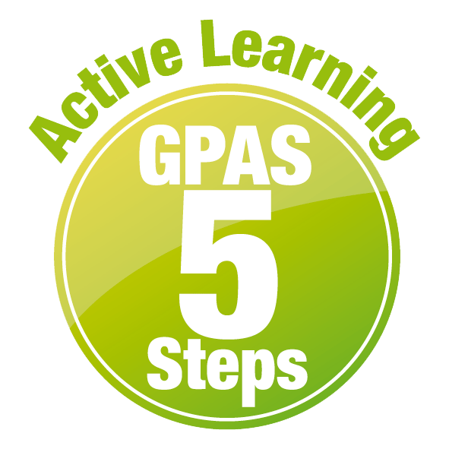

ชั้นประถมศึกษาปีที่ 1 เวลาเรียน 1 ชั่วโมง

มาตรฐานการเรียนรู้และตัวชี้วัด

มาตรฐานการเรียนรู้
มาตรฐาน ว 4.2 เข้าใจและใช้แนวคิดเชิงคำนวณในการแก้ปัญหาที่พบในชีวิตจริงอย่างเป็นขั้นตอน และเป็นระบบ ใช้เทคโนโลยีสารสนเทศและการสื่อสารในการเรียนรู้ การทำงาน และการแก้ปัญหาได้อย่างมีประสิทธิภาพ รู้เท่าทัน และมีจริยธรรม
ตัวชี้วัด
ว 4.2 ป.1/1 แก้ปัญหาอย่างง่ายโดยใช้การลองผิดลองถูก การเปรียบเทียบ
ว 4.2 ป.1/2 แสดงลำดับขั้นตอนการทำงานหรือการแก้ปัญหาอย่างง่ายโดยใช้ภาพ สัญลักษณ์ หรือข้อความ

จุดประสงค์การเรียนรู้
1. อธิบายวิธีการแก้ปัญหาโดยการลองผิดลองถูก (K)
2. แสดงวิธีการแก้ปัญหาโดยการลองผิดลองถูกอย่างเหมาะสม (P)
3. เห็นประโยชน์ของการแก้ปัญหาโดยการลองผิดลองถูก (A)


สาระการเรียนรู้

ปัญหาแต่ละปัญหามีวิธีการแก้ปัญหาที่แตกต่างกัน บางปัญหาอาจจะต้องใช้วิธีการแก้ปัญหาโดยการลองผิด ลองถูกจึงจะพบทางออกของปัญหา


สมรรถนะสำคัญของผู้เรียน

1. ความสามารถในการสื่อสาร
2. ความสามารถในการคิด
3. ความสามารถในการแก้ปัญหา
4. ความสามารถในการใช้เทคโนโลยี

คุณลักษณะอันพึงประสงค์

1. ใฝ่เรียนรู้
2. มุ่งมั่นในการทำงาน

คำถามสำคัญ

นักเรียนสามารถนำวิธีการแก้ปัญหาโดยการลองผิดลองถูกไปใช้ในชีวิตประจำวันได้กับเรื่องใดบ้าง อย่างไร


การจัดกิจกรรมการเรียนรู้


ขั้นสังเกต รวบรวมข้อมูล (Gathering)
• • • • • • • • • • • • • • • • •

1. นักเรียนร่วมกันสังเกตภาพที่อยู่บนกระดาน แล้วตอบคำถาม ดังนี้
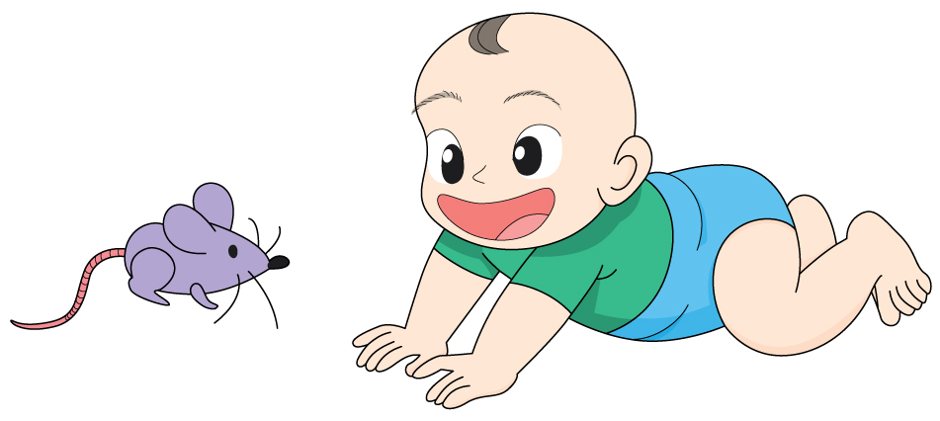
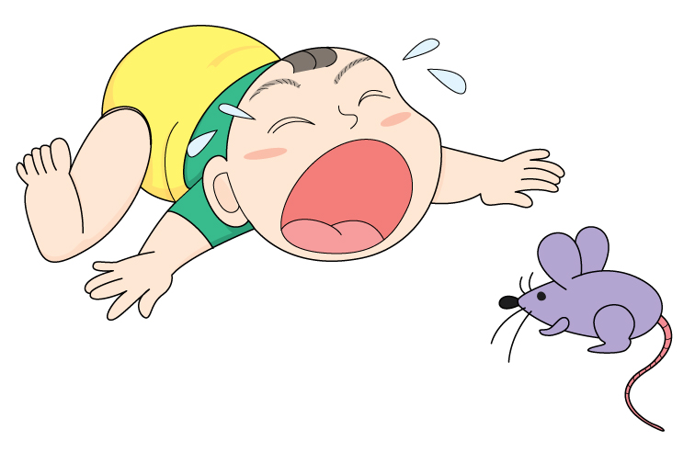

• นักเรียนเห็นอะไรบ้าง ในภาพที่ 1 และภาพที่ 2 (ตัวอย่างคำตอบ เด็ก หนู)
• ภาพที่ 1 เด็กกลัวหนูหรือไม่ (ไม่กลัว)
• ภาพที่ 1 เด็กมีพฤติกรรมอย่างไร (ตัวอย่างคำตอบ หัวเราะมีความสุข)
• ภาพที่ 2 เด็กกลัวหนูหรือไม่ (กลัว)
• ภาพที่ 2 เด็กมีพฤติกรรมอย่างไร (ตัวอย่างคำตอบ เด็กร้องไห้ ตกใจกลัว)
• นักเรียนคิดว่าภาพที่ 1 กับภาพที่ 2 ภาพไหนที่เป็นปัญหา (ภาพที่ 2)
2. นักเรียนร่วมกันศึกษาข้อมูลเกี่ยวกับวิธีการแก้ปัญหา จากแหล่งการเรียนรู้ต่าง ๆ เช่น การสอบถาม
จากครูหรือผู้ปกครอง และห้องสมุด


ขั้นคิดวิเคราะห์และสรุปความรู้ (Processing)
• • • • • • • • • • • • • • • • • • • •

3. นักเรียนร่วมกันวิเคราะห์และแสดงความคิดเห็นเกี่ยวกับวิธีการแก้ปัญหาของเด็ก
ในภาพที่กำหนด แล้วตอบคำถาม ดังนี้
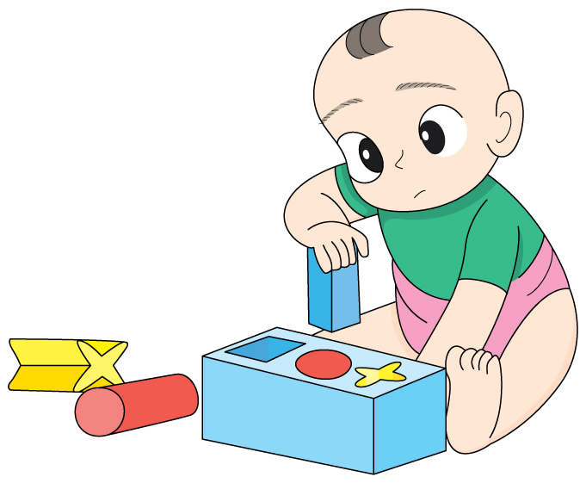

• จากภาพหากเด็กคนนี้วางวัตถุที่มีรูปทรงสี่เหลี่ยมลงในบล็อกบนกล่องรูปทรงกลม
จะสามารถใส่ลงไปในบล็อกได้หรือไม่ เพราะเหตุใด (ตัวอย่างคำตอบ ไม่ได้ เพราะว่าวัตถุที่จะนำมาใส่ลงในบล็อกนั้นเป็นคนละรูปทรงกับบล็อก ซึ่งมีขนาดและรูปทรงที่ไม่เหมือนกัน)
• ถ้าต้องการใส่รูปทรงสี่เหลี่ยมลงในบล็อกบนกล่อง ควรใส่ลงไปในบล็อกไหน
เพราะเหตุใด (ตัวอย่างคำตอบ ใส่ลงไปในบล็อกบนกล่องรูปทรงสี่เหลี่ยม เพราะว่าวัตถุกับบล็อกนั้น
เป็นรูปทรงเดียวกันและมีขนาดเท่ากัน)
4. นักเรียนแบ่งกลุ่ม กลุ่มละเท่า ๆ กัน จากนั้นแต่ละกลุ่มลำดับภาพลูกศรแสดงวิธีการเดินทาง
ที่เด็กผู้หญิงจะเดินทางไปพบกับผลไม้ โดยนำภาพลูกศรแสดงทิศทางไปวางทับระหว่างบล็อก และการเดินทางแต่ละครั้งจะเคลื่อนไป 1 บล็อก ดังตัวอย่าง
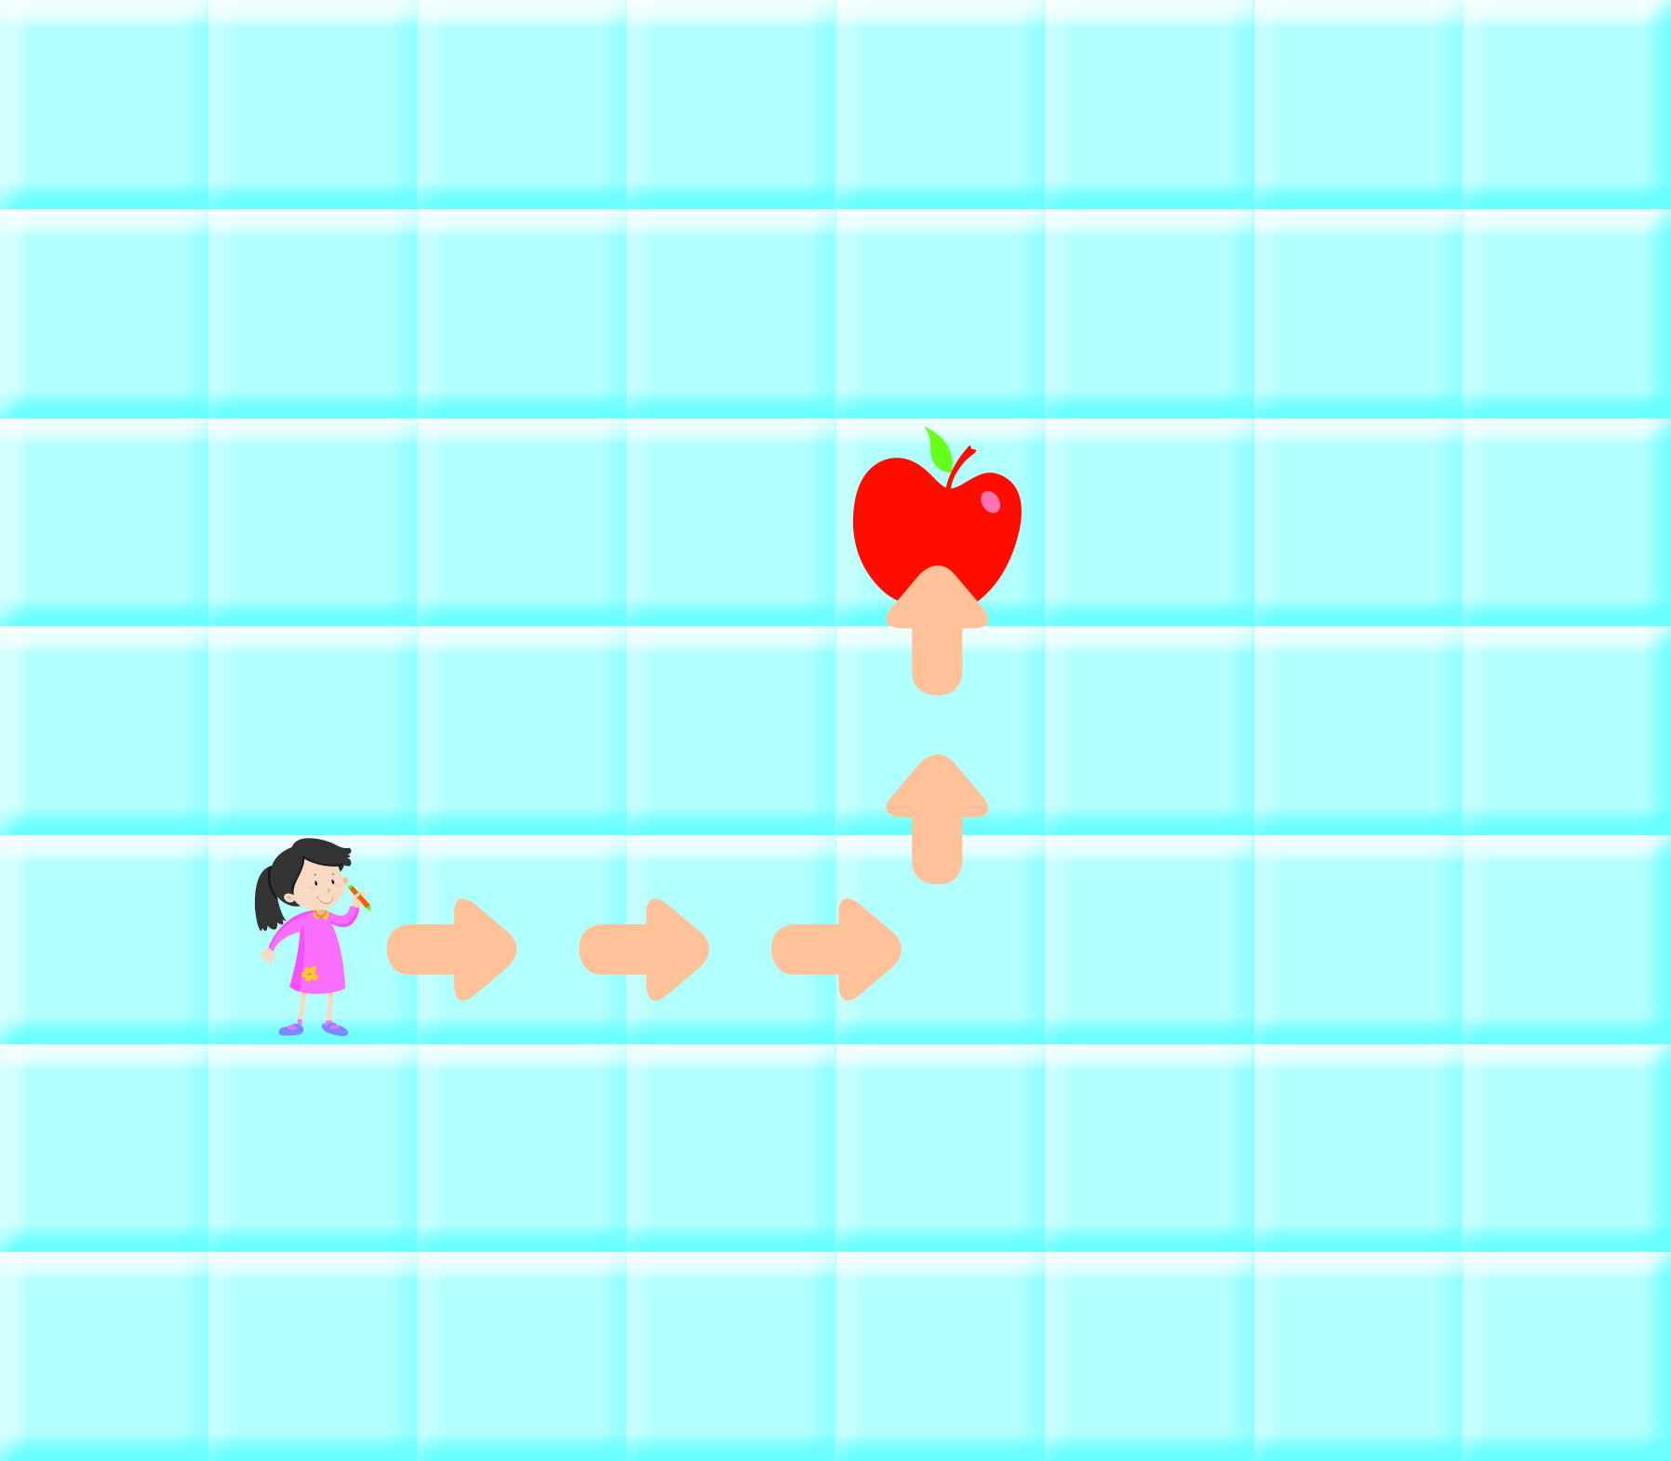

5. นักเรียนแต่ละกลุ่มร่วมกันคิดวิเคราะห์ปัญหา การเดินทางที่เด็กผู้หญิงจะเดินทางไปพบกับผลไม้ภายใต้เงื่อนไขที่กำหนด โดยนักเรียนหาเส้นทางที่สั้นที่สุดได้กี่วิธี แล้วเขียนลำดับภาพลูกศร
แสดงวิธีการเดินทางเป็นภาพความคิด ดังตัวอย่าง จากนั้นนำมาสนทนาร่วมกัน
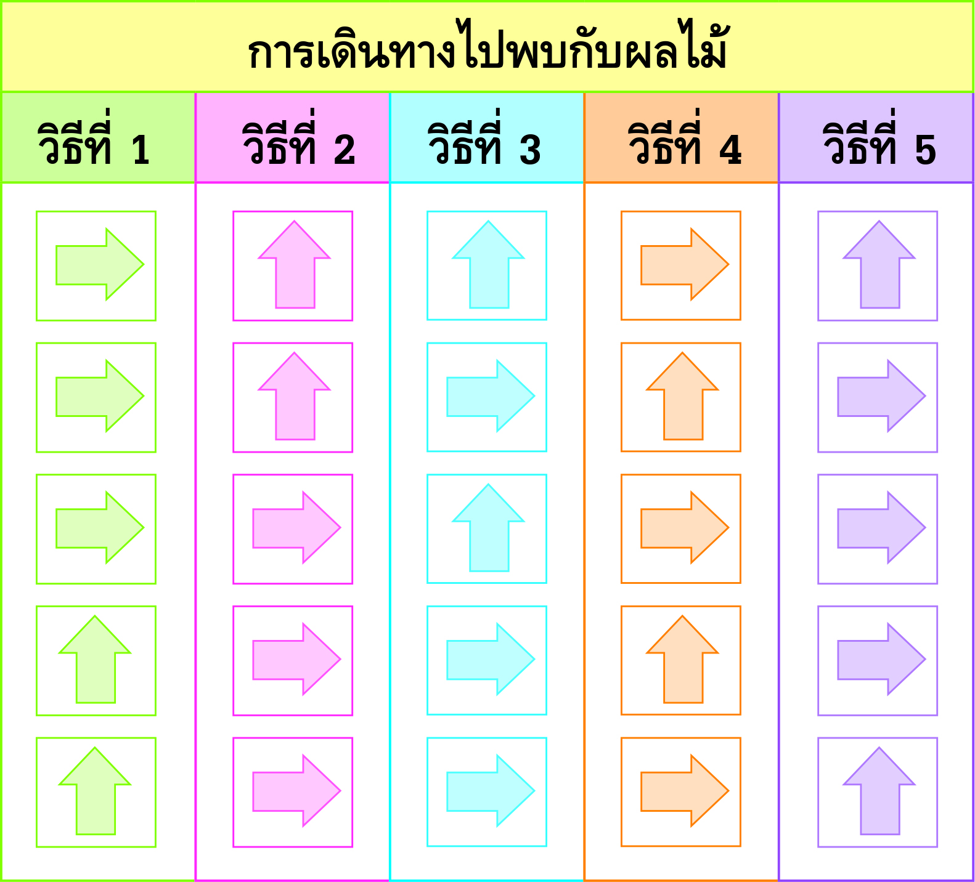

6. นักเรียนร่วมกันคิดวิเคราะห์ว่า หากย้ายตำแหน่งคนหรือตำแหน่งของผลไม้ในภาพ จะต้องเปลี่ยนเส้นทางเดินอย่างไร ซึ่งเส้นทางเดินยังคงต้องเป็นเส้นทางที่สั้นที่สุด ดังตัวอย่าง
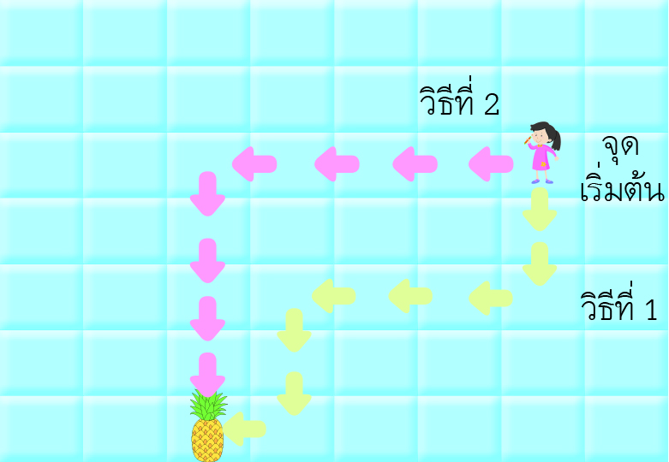

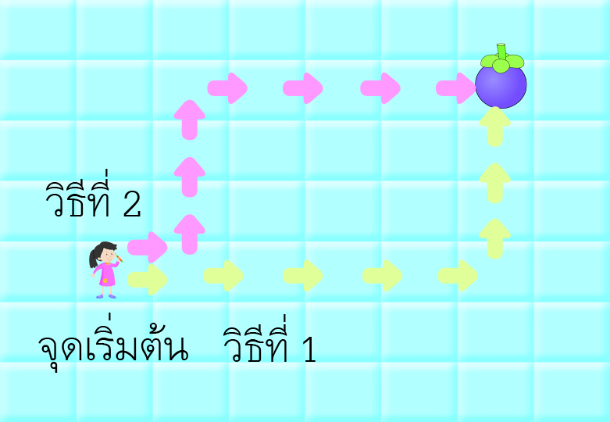

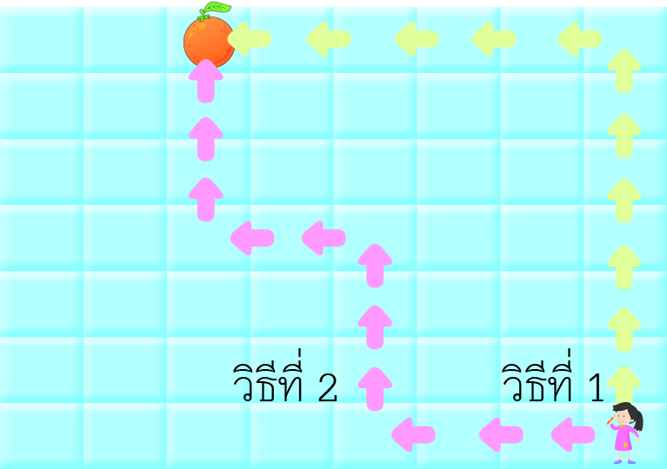

7. นักเรียนร่วมกันวิเคราะห์และแสดงความคิดเห็น โดยตอบคำถามกระตุ้นความคิด ดังนี้
• นักเรียนสามารถนำวิธีการแก้ปัญหาโดยการลองผิดลองถูกไปใช้ในชีวิตประจำวันได้
กับเรื่องใดบ้าง อย่างไร (ตัวอย่างคำตอบ การเดินทางมาโรงเรียน หากเดินทางมาอีกทางแล้วพบว่ามีระยะทางที่ไกลและทำให้เสียเวลา ก็ควรเปลี่ยนเส้นทางไปอีกทางที่มีระยะทางใกล้และประหยัดเวลากว่า)
8. นักเรียนร่วมกันสรุปความคิดรวบยอดเกี่ยวกับการแก้ปัญหาโดยการลองผิดลองถูก ดังนี้
การลองวางวัตถุใส่ลงในบล็อกนั้นเป็นการลองวางเพื่อหาผลลัพธ์หรือวิธีการที่ให้ได้มา
ซึ่งคำตอบที่ต้องการ โดยผ่านวิธีการต่าง ๆ

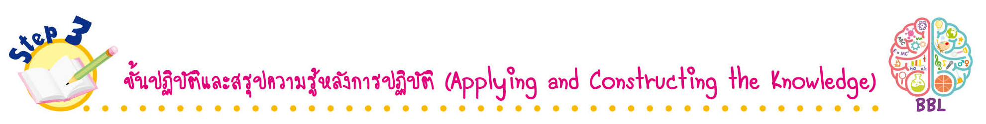
ขั้นปฏิบัติและสรุปความรู้หลังการปฏิบัติ (Applying and Constructing the Knowledge)
• • • • • • • • • • • • • • • • • • • • • • • • • • • • • • • • • • • • • •

9. นักเรียนแบ่งกลุ่ม กลุ่มละเท่า ๆ กัน จากนั้นแต่ละกลุ่มร่วมกันทำกิจกรรมที่ 1.3 เกมชวนคิด
ตอนที่ 1 เกมเขาวงกต โดยนักเรียนแต่ละกลุ่มหาวิธีการเดินทางออกจากเขาวงกตได้อย่างไรบ้าง
แล้วตอบคำถาม ดังนี้
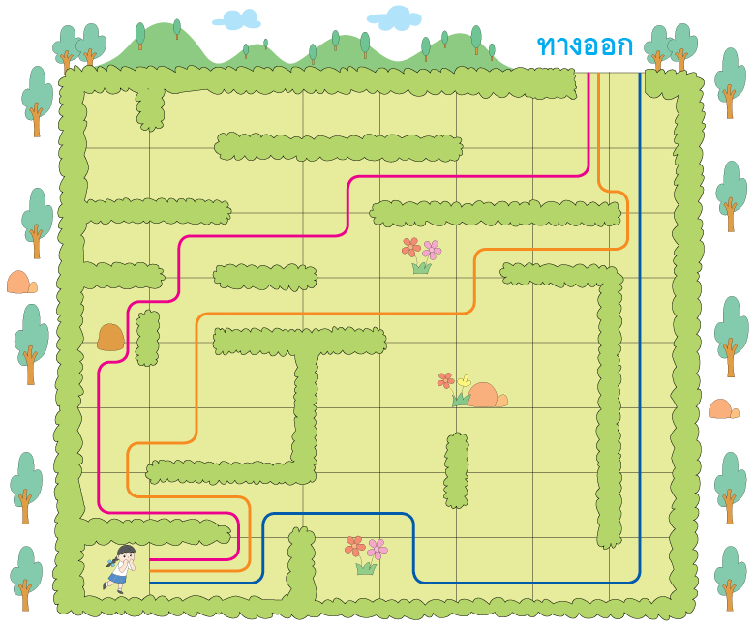

• นักเรียนพบเส้นทางที่สามารถเดินทางออกจากเขาวงกตที่เส้นทาง (3 เส้นทาง)
• นักเรียนเลือกเส้นทางไหนในการเดินทาง เพราะอะไร (ตัวอย่างคำตอบ เส้นทางสีน้ำเงิน เพราะระยะทางใกล้ที่สุด)
• นักเรียนจะวัดระยะทางของการเดินทางได้อย่างไร (ตัวอย่างคำตอบ นับจำนวนบล็อก
การเดินทาง)
• แต่ละวิธีมีจำนวนบล็อกการเดินทางเท่าไร (ตัวอย่างคำตอบ เส้นสีชมพูจำนวน 17 บล็อก
เส้นสีส้มจำนวน 19 บล็อก และเส้นสีน้ำเงินจำนวน 16 บล็อก)
10. นักเรียนแต่ละกลุ่ม ร่วมกันปฏิบัติชิ้นงานที่ 2 เรื่อง เดินทางไปโรงเรียนอย่างไรให้ทันเวลา
โดยลองเลือกเส้นทาง A B หรือ C แล้วแสดงความคิดเห็นร่วมกับเพื่อน ๆ
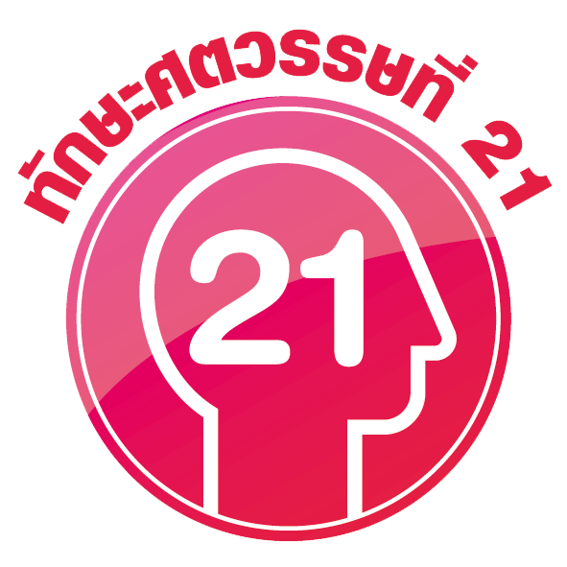
กิจกรรมนี้สร้างเสริมทักษะศตวรรษที่ 21 ด้านการคิดแก้ปัญหา

11. นักเรียนร่วมกันสรุปสิ่งที่เข้าใจเป็นความรู้ร่วมกัน ดังนี้
ปัญหาแต่ละปัญหามีวิธีการแก้ปัญหาที่แตกต่างกัน บางปัญหาอาจจะต้องใช้วิธีการแก้
โดยการลองผิดลองถูกจึงจะพบทางออกของปัญหา
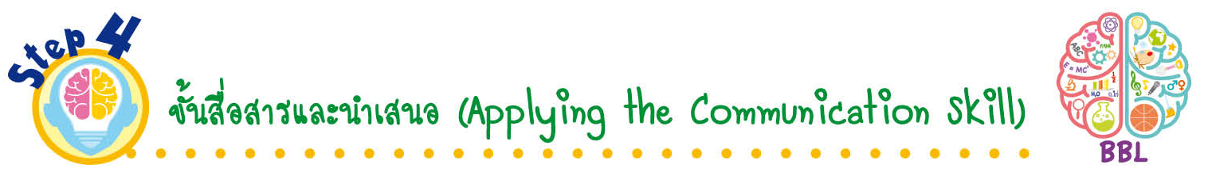
ขั้นสื่อสารและนำเสนอ (Applying the Communication Skill)
• • • • • • • • • • • • • • • • • • • • • • • • • • •

12. นักเรียนแต่ละกลุ่มออกมาเล่าวิธีการ “เดินทางไปโรงเรียนอย่างไรให้ทันเวลา” ของกลุ่มตนเอง
หน้าชั้นเรียน เพื่อแลกเปลี่ยนเรียนรู้กัน
กิจกรรมนี้สร้างเสริมทักษะศตวรรษที่ 21 ด้านการสื่อสาร

13. นักเรียนร่วมกันอภิปรายสรุปเกี่ยวกับวิธีการทำงานให้เห็นการคิดเชิงระบบและวิธีการทำงาน
ที่มีแบบแผน

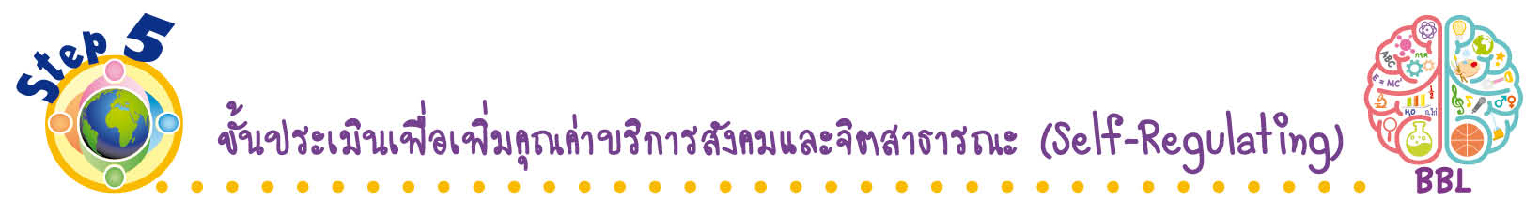
ขั้นประเมินเพื่อเพิ่มคุณค่าบริการสังคมและจิตสาธารณะ (Self-Regulating)
• • • • • • • • • • • • • • • • • • • • • • • • • • • • • • • •

14. นักเรียนนำประสบการณ์ที่ได้ไปบอกต่อให้กับเพื่อนหรือผู้ปกครองฟัง แล้วนำไปสู่กระบวนการแก้ปัญหา ปรับเปลี่ยนพฤติกรรมในการดำรงชีวิตของตนเอง บุคคลรอบข้าง และสังคมต่อไป
15. นักเรียนประเมินตนเอง โดยเขียนแสดงความรู้สึกหลังการเรียนและหลังการทำกิจกรรม
ในประเด็นต่อไปนี้
• สิ่งที่นักเรียนได้เรียนรู้ในวันนี้คืออะไร
• นักเรียนมีส่วนร่วมกิจกรรมในกลุ่มมากน้อยเพียงใด
• เพื่อนนักเรียนในกลุ่มมีส่วนร่วมกิจกรรมในกลุ่มมากน้อยเพียงใด
• นักเรียนพึงพอใจกับการเรียนในวันนี้หรือไม่ เพียงใด
• นักเรียนจะนำความรู้ที่ได้นี้ไปใช้ให้เกิดประโยชน์แก่ตนเอง ครอบครัว และสังคมทั่วไป
ได้อย่างไร
จากนั้นแลกเปลี่ยนตรวจสอบขั้นตอนการทำงานทุกขั้นตอนว่าจะเพิ่มคุณค่าไปสู่สังคม
เกิดประโยชน์ต่อสังคมให้มากขึ้นกว่าเดิมในขั้นตอนใดบ้าง สำหรับการทำงานในครั้งต่อไป


สื่อการเรียนรู้/แหล่งการเรียนรู้

1. หนังสือเรียน รายวิชาพื้นฐาน วิทยาศาสตร์ เทคโนโลยี (วิทยาการคำนวณ) ชั้นประถมศึกษาปีที่ 1
ของสถาบันพัฒนาคุณภาพวิชาการ (พว.)
2. ภาพพฤติกรรมเด็กกลัวหนูและไม่กลัวหนู
3. ภาพสถานการณ์เด็กทดลองวางวัตถุในบล็อกบนกล่อง
4. เกมเดินหาผลไม้
5. ภาพเกมเขาวงกต
6. แหล่งการเรียนรู้ทั้งภายในและภายนอกโรงเรียน

การประเมินการเรียนรู้

1. ประเมินความรู้ เรื่อง การแก้ปัญหาโดยการลองผิดลองถูก (K) ด้วยแบบทดสอบ
2. ประเมินกระบวนการทำงานกลุ่ม (P) ด้วยแบบประเมิน
3. ประเมินชิ้นงาน เรื่อง เดินทางไปโรงเรียนอย่างไรให้ทันเวลา (P) ด้วยแบบประเมิน
4. ประเมินคุณลักษณะอันพึงประสงค์ ด้านใฝ่เรียนรู้ มุ่งมั่นในการทำงาน (A) ด้วยแบบประเมิน


แบบประเมินตามสภาพจริง (Rubrics)

แบบประเมินกระบวนการทำงานกลุ่ม
รายการการประเมิน | ระดับคุณภาพ
รายการการประเมิน | 4 | 3 | 2 | 1
กระบวนการ  ทำงานกลุ่ม | มีการกำหนดบทบาท  สมาชิกชัดเจน  และมีการชี้แจงเป้าหมาย  การทำงาน  มีการปฏิบัติงานร่วมกัน  อย่างร่วมมือร่วมใจ  พร้อมกับการประเมินเป็นระยะ ๆ | มีการกำหนดบทบาท  สมาชิกชัดเจน  มีการชี้แจงเป้าหมาย  อย่างชัดเจนและปฏิบัติงานร่วมกัน  แต่ไม่มีการประเมิน  เป็นระยะ ๆ | มีการกำหนดบทบาท  เฉพาะหัวหน้า  ไม่มีการชี้แจงเป้าหมาย  อย่างชัดเจน  ปฏิบัติงานร่วมกัน  ไม่ครบทุกคน | ไม่มีการกำหนด  บทบาทสมาชิก  และไม่มีการชี้แจงเป้าหมาย สมาชิก  ต่างคนต่างทำงาน

แบบประเมินชิ้นงาน เรื่อง เดินทางไปโรงเรียนอย่างไรให้ทันเวลา
รายการการประเมิน | ระดับคุณภาพ
รายการการประเมิน | 4 | 3 | 2 | 1
การเลือกเส้นทาง  การไปโรงเรียน  ให้ทันเวลา  ตามเส้นทางที่กำหนด | เลือกเส้นทาง  การไปโรงเรียน  ให้ทันเวลาตามเส้นทาง  ที่กำหนดได้เหมาะสม  ใช้เวลาน้อย  และไม่พบปัญหา  ในการเดินทาง | เลือกเส้นทาง  การไปโรงเรียน  ให้ทันเวลาตามเส้นทาง  ที่กำหนดได้เหมาะสม  แต่ใช้เวลามากกว่า  ไม่พบปัญหา  ในการเดินทาง | เลือกเส้นทาง  การไปโรงเรียน  ให้ทันเวลาตามเส้นทาง  ที่กำหนดได้  ไม่เหมาะสม  ใช้เวลาน้อย แต่พบ  ปัญหาในการเดินทาง | เลือกเส้นทาง  การไปโรงเรียน  ให้ทันเวลาตามเส้นทาง  ที่กำหนดได้  ไม่เหมาะสม  ใช้เวลามาก และเจอ  ปัญหาในการเดินทาง

ข้อเสนอแนะของผู้บริหารสถานศึกษา

ลงชื่อ
( )
ตำแหน่ง

บันทึกหลังการสอน

ผลการจัดการเรียนการสอน

ปัญหา/อุปสรรค

แนวทางแก้ไข

ครูผู้สอน
( )
วันที่บันทึก

